דוח הגשה:

תקציר:
בפרויקט זה פותחה מערכת לזיהוי אותיות משפת הסימנים האמריקאית (American Sign Language – ASL) באמצעות רשתות נוירונים קונבולוציוניות (CNN). מטרת הפרויקט הייתה לפתח מודל המסוגל לזהות באופן מדויק את אותיות האלפבית של ASL מתוך תמונות, תוך בחינת מספר ארכיטקטורות ושיטות למידה שונות והשוואה ביניהן.
לצורך ביצוע הפרויקט נעשה שימוש במאגר הנתונים ASL Alphabet Dataset, הזמין באתר Kaggle:
https://www.kaggle.com/datasets/grassknoted/asl-alphabet
במסגרת הפרויקט נבחנו מספר גישות לפתרון הבעיה. תחילה נבנה מודל בסיסי (Baseline CNN), ולאחר מכן בוצעו ניסויים שונים שכללו כיוונון היפר־פרמטרים, שיפור ארכיטקטורת הרשת באמצעות הוספת שכבות קונבולוציה ו־Dropout, וכן שימוש ב־Transfer Learning באמצעות המודל VGG16 שאומן מראש על מאגר ImageNet. ביצועי המודלים הושוו באמצעות מדדי Accuracy, Precision, Recall, F1-Score, Confusion Matrix וגרפי למידה.

רקע לבעיה:
לאחר בחינת מאגר הנתונים הראשוני, שמנו לב כי מרבית התמונות צולמו בתנאים דומים מאוד: רקע אחיד, תאורה דומה וזווית צילום כמעט זהה. מצב זה עלול לגרום למודל ללמוד מאפיינים הספציפיים למאגר הנתונים במקום להכליל למצבים אמיתיים.
במטרה להגדיל את מגוון הדוגמאות ולשפר את יכולת ההכללה של המודל, בוצעו ניסיונות להעשיר את מאגר הנתונים באמצעות מניפולציות על התמונות, כגון שינוי רקעים ועיבודי תמונה נוספים. לאחר מספר ניסויים נמצא כי שיטות אלו לא יצרו שיפור משמעותי בביצועי המודל, ולכן הוחלט לבחור בגישה אחרת.

בשלב הבא אותרו שני מאגרי נתונים נוספים המכילים תמונות של אותיות בשפת הסימנים האמריקאית בתנאי צילום מגוונים יותר. שלושת המאגרים אוחדו למאגר נתונים אחד גדול ומגוון יותר, במטרה לחשוף את המודל למגוון רחב יותר של זוויות צילום, תנאי תאורה, רקעים וצורות ביצוע של הסימנים. שילוב מאגרי הנתונים תרם ליצירת סט אימון עשיר יותר ולשיפור יכולת ההכללה של המודל.

האתגרים המרכזיים בפרויקט:
במהלך הפרויקט התמודדנו עם מספר אתגרים מרכזיים:
- דמיון בין מחלקות שונות: חלק מאותיות שפת הסימנים דומות מאוד זו לזו ונבדלות לעיתים בשינוי קטן במיקום האצבעות בלבד, דבר המקשה על תהליך הסיווג.
- יכולת הכללה (Generalization) – למרות שמאגר הנתונים המקורי היה גדול, רוב התמונות צולמו בתנאים דומים מאוד. כתוצאה מכך קיים חשש שהמודל ילמד מאפיינים של מאגר הנתונים במקום ללמוד את צורת הסימן עצמה.
- ביצועים בזמן אמת: במהלך פיתוח מערכת ה־Real-Time נמצא כי תנאי צילום שונים, כגון תאורה, רקעים מורכבים, זוויות צילום שונות או היעדר יד בתמונה, משפיעים על ביצועי המודל בצורה משמעותית יותר מאשר בבדיקות על מאגר הנתונים.

עבודה קודמת (ניתוח ספרות)
בעבודות קודמות בתחום זיהוי שפת הסימנים נעשה שימוש נרחב ברשתות נוירונים קונבולוציוניות (CNN), אשר הוכיחו ביצועים גבוהים במשימות סיווג תמונה. בשנים האחרונות נעשה שימוש גם בשיטות Transfer Learning, המבוססות על מודלים שאומנו מראש על מאגרי תמונות גדולים כדוגמת ImageNet. גישה זו מאפשרת לנצל ידע שנרכש מראש ולהגיע לביצועים גבוהים גם כאשר כמות הנתונים הזמינה למשימה הספציפית מוגבלת או כאשר מעוניינים לקצר את זמן האימון.

הבעיה שנחקרה בפרויקט זה דומה למשימות אחרות בתחום הראייה הממוחשבת (Computer Vision), כגון זיהוי מחוות יד, זיהוי עצמים וסיווג תמונות. בכל המשימות הללו המטרה היא ללמוד מאפיינים חזותיים המאפשרים להבחין בין מחלקות שונות, תוך התמודדות עם שינויים בתאורה, בזווית הצילום וברקע.

ניתוח נתונים ראשוני:
מאגר הנתונים המרכזי שבו נעשה שימוש בפרויקט הוא ASL Alphabet Dataset, הזמין באתר Kaggle:
https://www.kaggle.com/datasets/grassknoted/asl-alphabet
על מנת להגדיל את מגוון הדוגמאות ולשפר את יכולת ההכללה של המודל, במהלך הפרויקט שולבו תמונות נוספות ממאגרי מידע ציבוריים נוספים העוסקים בזיהוי אותיות בשפת הסימנים האמריקאית. התמונות שולבו עם המאגר הראשי ליצירת מאגר אימון מגוון יותר.

הצגת תהליך החקירה:
מודל בסיס (Baseline):
השלב הראשון בפרויקט היה בניית מודל בסיסי (Baseline) אשר שימש כנקודת ייחוס לכלל הניסויים שבוצעו בהמשך. מטרת שלב זה הייתה לבחון את יכולתה של רשת נוירונים קונבולוציונית (CNN) פשוטה ללמוד את מאפייני התמונות ולסווג אותן לאות המתאימה בשפת הסימנים האמריקאית.
המודל כלל מספר שכבות קונבולוציה, שכבות Pooling ושכבות Fully Connected, והשתמש בפונקציית האקטיבציה ReLU ובפונקציית Softmax בשכבת הפלט לצורך סיווג רב־מחלקתי. תהליך האימון בוצע באמצעות פונקציית ההפסד Cross Entropy והאופטימייזר Adam.
מטרת מודל הבסיס הייתה להוות נקודת השוואה לניסויים שבוצעו בהמשך, ולאפשר למדוד את השפעתם של שינויים בארכיטקטורת הרשת ובהיפר־פרמטרים על ביצועי המודל.

כיוונון היפר־פרמטרים:
לאחר קבלת תוצאות ממודל הבסיס, בוצעה סדרת ניסויים שמטרתה הייתה לשפר את ביצועי הרשת באמצעות שינוי היפר־פרמטרים שונים. בין הפרמטרים שנבחנו היו קצב הלמידה (Learning Rate), מספר ה־Epochs, גודל ה־Batch ושיטות האופטימיזציה.

שיפור ארכיטקטורת הרשת:
לאחר בחינת ההשפעה של ההיפר־פרמטרים, הוחלט לשפר את מבנה רשת ה־CNN עצמה. לצורך כך נוספה שכבת קונבולוציה נוספת במטרה לאפשר לרשת ללמוד מאפיינים מורכבים יותר של תמונות הידיים.
בנוסף שולבו שכבות Dropout, שמטרתן להפחית את תופעת ה־Overfitting באמצעות כיבוי אקראי של נוירונים במהלך האימון. שילוב זה נועד לשפר את יכולת ההכללה של המודל כך שיוכל להתמודד טוב יותר עם תמונות שלא הופיעו במהלך האימון.

שימוש ב:Transfer Learning
בשלב הבא נבחנה גישת Transfer Learning באמצעות המודל VGG16, אשר אומן מראש על מאגר התמונות ImageNet.
במקום לאמן את כל הרשת מאפס, נעשה שימוש בידע שנלמד במהלך האימון על ImageNet, כאשר שכבות הסיווג האחרונות הותאמו למשימת זיהוי אותיות שפת הסימנים. בנוסף בוצע Fine-Tuning לשכבות העליונות של המודל, במטרה להתאים אותן טוב יותר למאפייני מאגר הנתונים.
גישה זו אפשרה לנצל מאפיינים חזותיים כלליים שנלמדו מראש, כגון זיהוי קצוות, צורות ומרקמים, ובכך לשפר את ביצועי המודל תוך קיצור זמן האימון.

מערכת לזיהוי בזמן אמת:
לאחר בחירת המודל בעל הביצועים הטובים ביותר, פותחה מערכת לזיהוי אותיות בזמן אמת באמצעות מצלמת אינטרנט.
בכל פריים שנקלט מהמצלמה בוצע עיבוד מקדים זהה לזה שבוצע במהלך האימון, ולאחר מכן הועברה התמונה למודל לצורך חיזוי האות המתאימה. תוצאת הסיווג הוצגה למשתמש בזמן אמת.
שלב זה נועד לבחון את ביצועי המודל בסביבת עבודה אמיתית, שאינה מבוקרת כמו מאגר הנתונים. במהלך הבדיקות נמצא כי שינויים בתאורה, בזווית הצילום וברקע עלולים להשפיע על איכות הסיווג, למרות הדיוק הגבוה שהושג על קבוצת הבדיקה.

השוואת ביצועי המודלים:
בשלב הראשון בוצעה השוואה בין כל המודלים שנבחנו במהלך הפרויקט. כל המודלים הוערכו באמצעות אותם מדדי ביצועים על קבוצת הבדיקה, במטרה לאפשר השוואה הוגנת ביניהם.

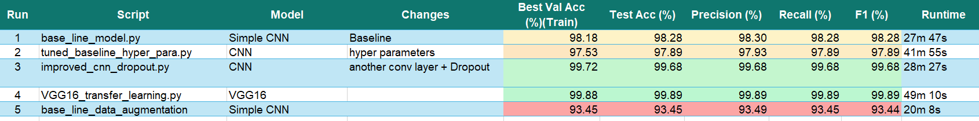
ניתן לראות כי השיפור בביצועים לא היה לינארי. בעוד שניסיונות מסוימים, כגון שינוי היפר־פרמטרים והוספת Data Augmentation, לא הובילו לשיפור ואף פגעו בביצועי המודל, שיפור ארכיטקטורת ה־CNN באמצעות הוספת שכבת קונבולוציה ו־Dropout הוביל לעלייה משמעותית בדיוק הסיווג. המודל בעל הביצועים הטובים ביותר היה מודל ה־VGG16, אשר השיג דיוק של 99.89% על קבוצת הבדיקה.

הגרף הבא מציג השוואה בין דיוק הסיווג (Test Accuracy) של כל המודלים שנבחנו במהלך הפרויקט.
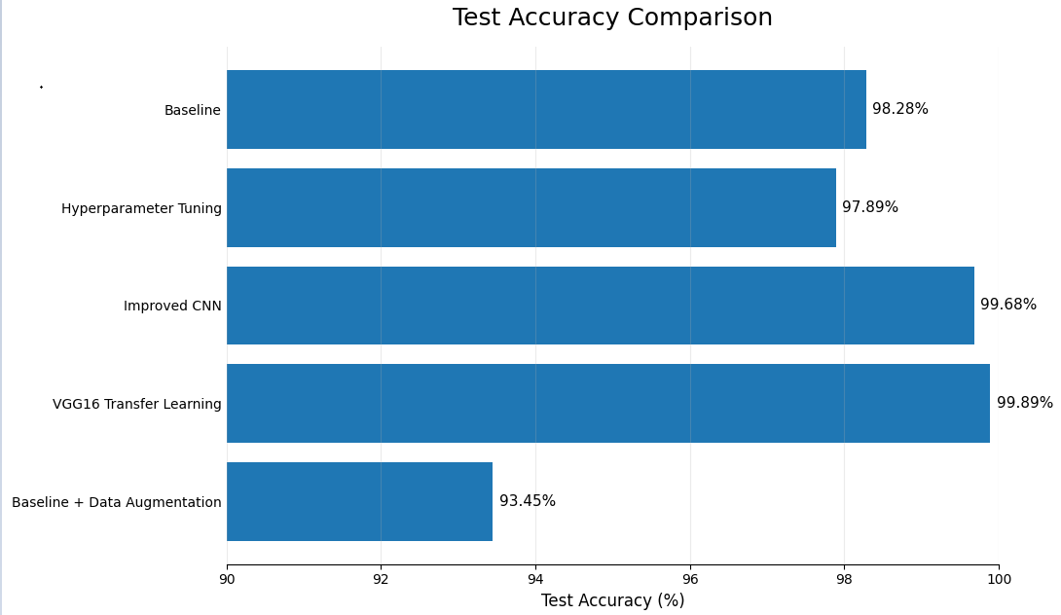
מודל בסיס:
ניתן לראות כי מודל הבסיס התכנס במהירות יחסית והגיע לדיוק של כ־98%. עם זאת, נותר פער קטן בין קבוצת האימון לקבוצת הולידציה, דבר המעיד על מקום לשיפור.

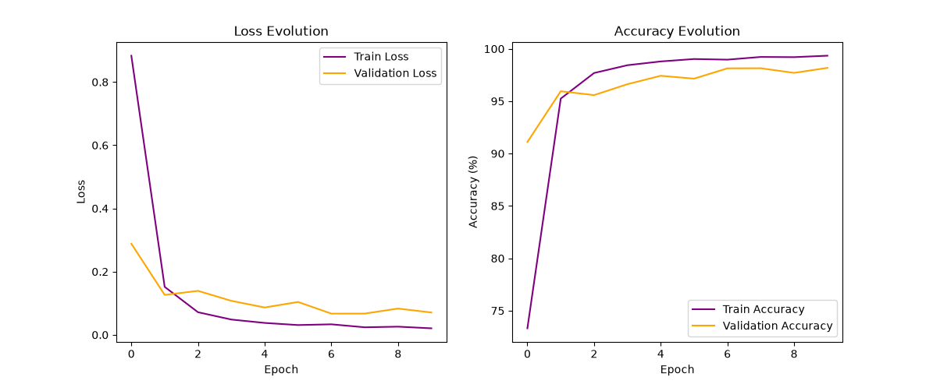
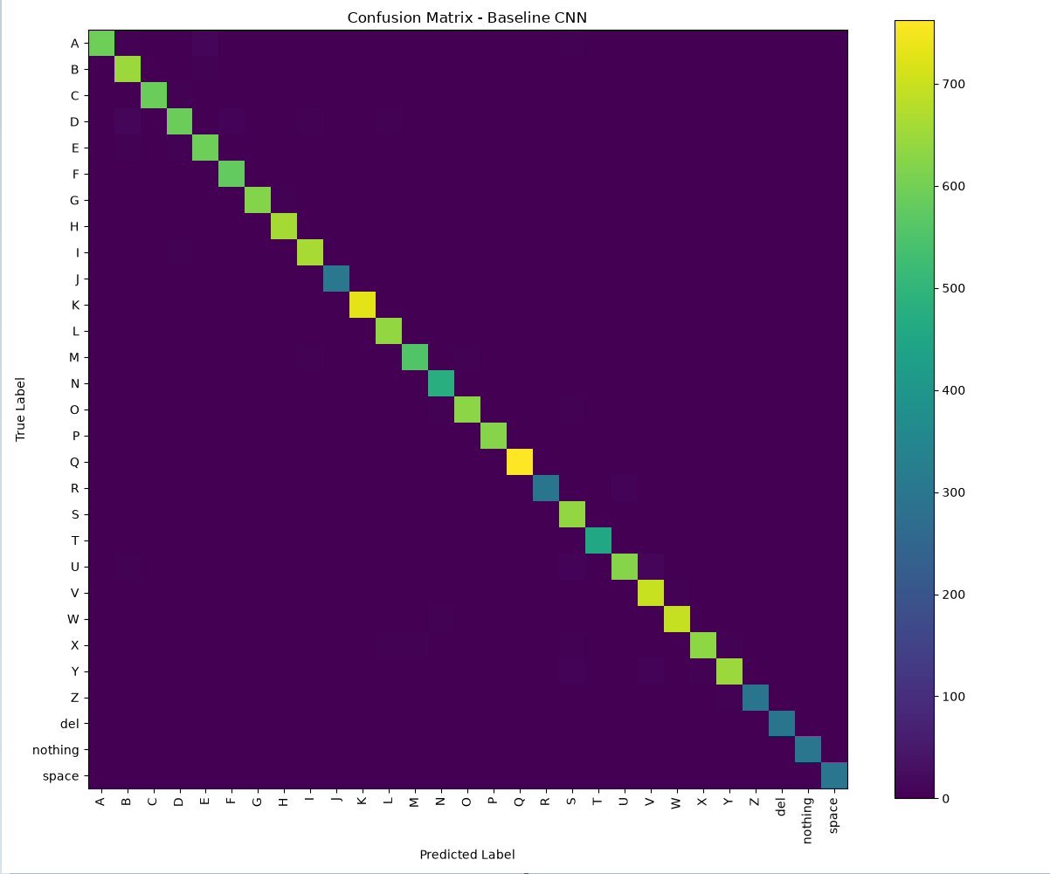

מודל VGG16:
מודל VGG16 הציג התכנסות יציבה יותר והשיג את ביצועי הסיווג הגבוהים ביותר. גרפי האימון מצביעים על יכולת הכללה טובה ללא סימנים משמעותיים של Overfitting.
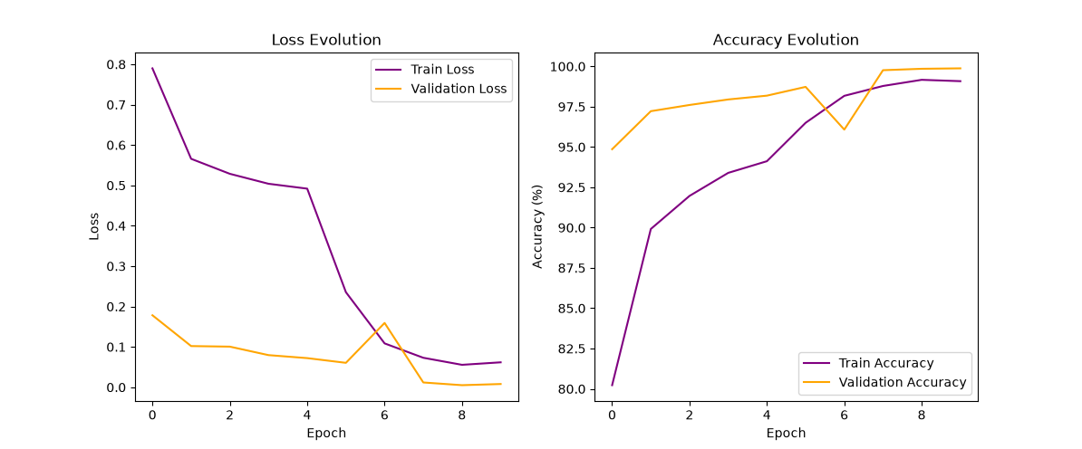
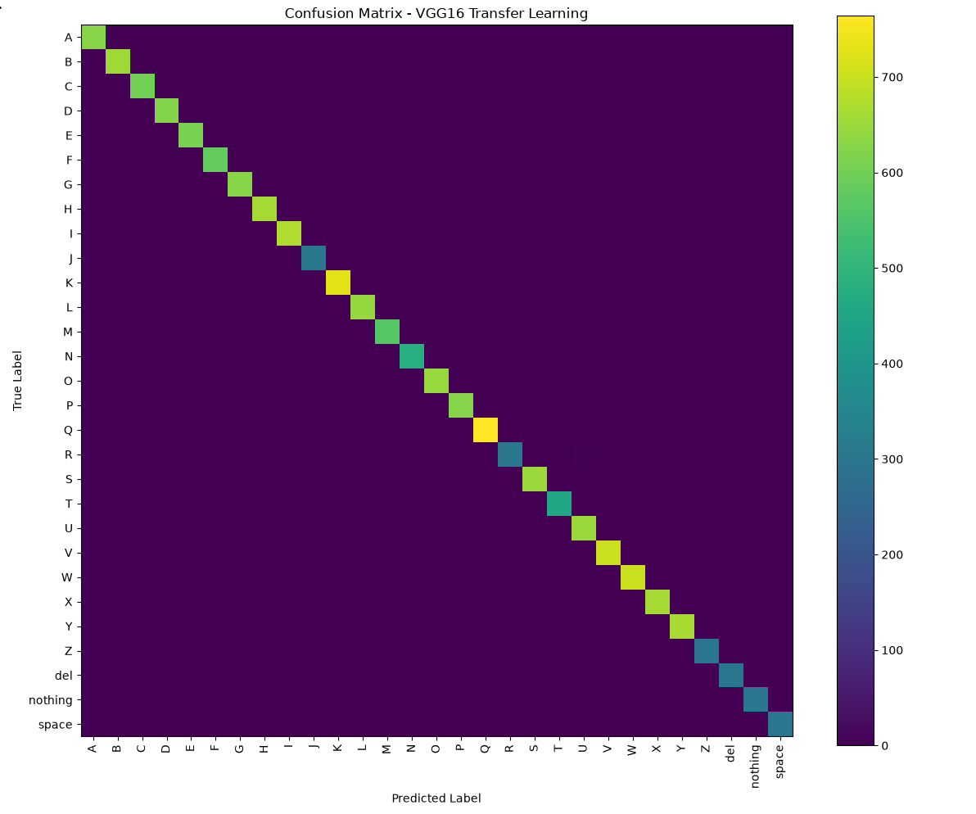

הצלחות וכשלונות:
מעבר למדדים הכמותיים, נבחנו גם ביצועי המערכת בזמן אמת. להלן מספר דוגמאות הממחישות מצבי הצלחה וכישלון במהלך השימוש במערכת.
הצלחות:
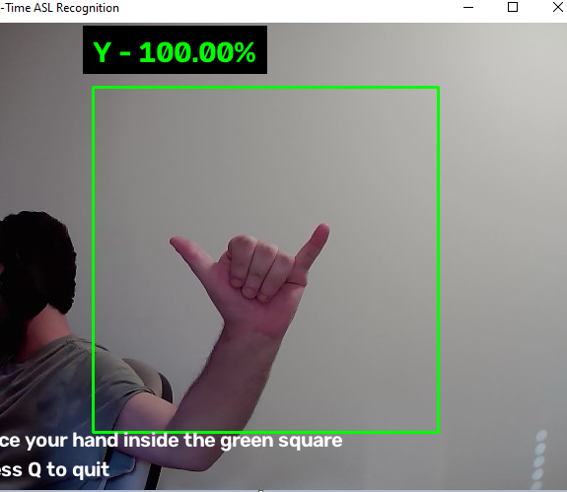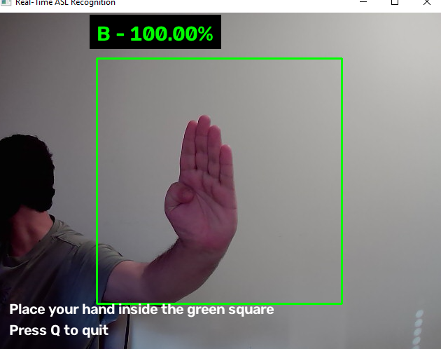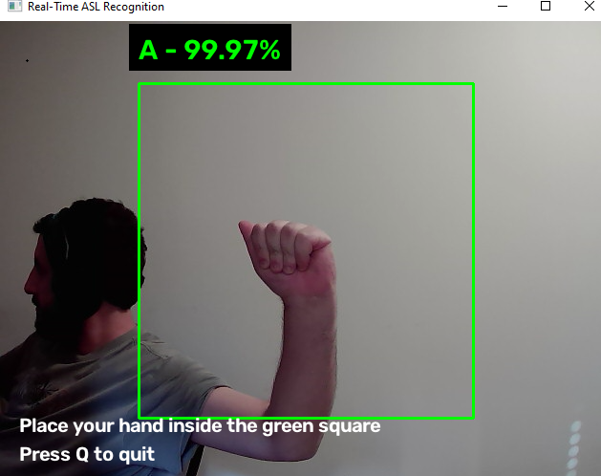

כשלונות:
כאשר לא הופיעה יד כלל במסגרת, המודל סיווג בטעות את הרקע כאות M. מקרה זה ממחיש את מגבלות המודל בסביבה אמיתית ואת הצורך במנגנון לזיהוי נוכחות יד לפני ביצוע הסיווג.

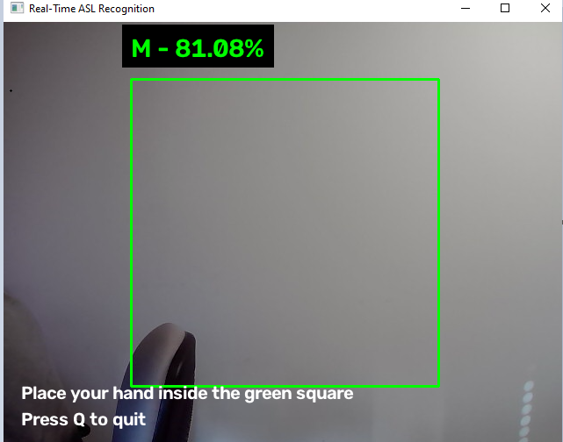
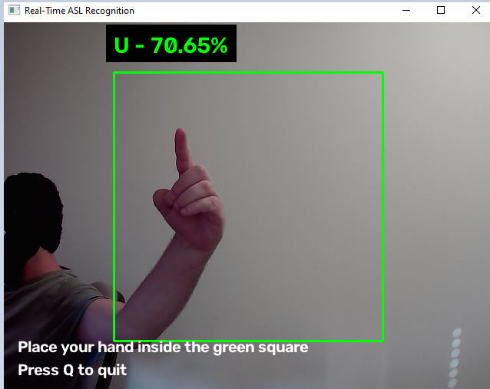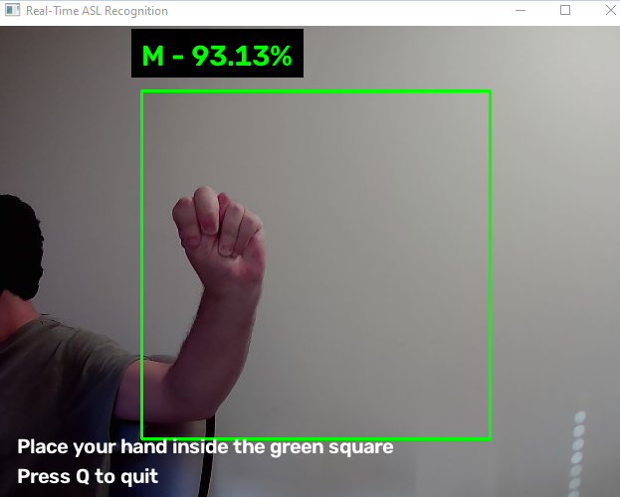
(מתייג את האות u במקום את האות i ואת האות M במקום N)

סיכום ומסקנות:
תוצאות הניסויים מצביעות על כך שלא כל שינוי שבוצע הוביל לשיפור בביצועים. שינוי היפר־פרמטרים בלבד לא שיפר את המודל, וגם שילוב Data Augmentation במסגרת מודל הבסיס הביא לירידה בדיוק הסיווג. לעומת זאת, שיפור ארכיטקטורת ה־CNN באמצעות הוספת שכבת קונבולוציה נוספת ו־Dropout הוביל לשיפור משמעותי. הביצועים הטובים ביותר התקבלו באמצעות Transfer Learning עם VGG16, אשר השיג את התוצאות הגבוהות ביותר בכל מדדי ההערכה.
בנוסף, פיתוח מערכת לזיהוי בזמן אמת אפשר לבחון את ביצועי המודל בסביבה אמיתית ולא רק על מאגר הנתונים. למרות הדיוק הגבוה שהושג בבדיקות, נמצא כי תנאי צילום שונים, כגון תאורה, זווית צילום או רקעים מורכבים, עלולים להשפיע על איכות הסיווג ולהוביל לחיזויים שגויים. ממצא זה מדגיש את הפער הקיים בין ביצועי מודל בתנאי מעבדה לבין ביצועיו בסביבה אמיתית.
לסיכום, הפרויקט הדגים את החשיבות של תהליך חקירה שיטתי בבחירת מודל למידת מכונה. באמצעות השוואה בין מספר גישות ניתן היה לזהות את הגורמים אשר תרמו לשיפור הביצועים ולהסיק כי שילוב של ארכיטקטורה מתקדמת יחד עם Transfer Learning הוא הפתרון המתאים ביותר למשימת זיהוי אותיות משפת הסימנים האמריקאית. בעתיד ניתן יהיה לשפר את המערכת באמצעות שילוב מנגנון לזיהוי נוכחות יד לפני שלב הסיווג, הרחבת מאגר הנתונים ושיפור ההתמודדות עם תנאי צילום מגוונים.

